**La Crocifissione di San Pietro**

La Crocifissione di San Pietro è un dipinto di Michelangelo Merisi da Caravaggio, un famoso artista italiano che visse tra il 1571 e il 1610. Caravaggio era conosciuto per il suo stile forte e drammatico, che si vede bene in quest'opera. La Crocifissione di San Pietro è stata dipinta intorno al 1601, durante il periodo in cui Caravaggio viveva a Roma.

Caravaggio dipinse quest'opera durante il periodo in cui si trovava a Roma, dove era molto apprezzato per il suo stile innovativo e la sua capacità di creare opere d'arte drammatiche e intense. La Crocifissione di San Pietro è un esempio perfetto di questo stile, con la sua composizione drammatica e l'uso di luci e ombre per creare un effetto di realismo e tensione

Il dipinto mostra San Pietro, uno dei primi discepoli di Gesù, crocifisso al contrario, con i piedi verso l'alto. San Pietro è ritratto in primo piano, con un'espressione stanca e sfinita. Le sue mani sono inchiodate alla croce e il suo sguardo è rivolto verso l'alto, come se stesse pregando. Sullo sfondo ci sono altre figure, come soldati romani e spettatori, che assistono alla crocifissione.

La Crocifissione di San Pietro è oggi conservata nella Chiesa di Santa Maria del Popolo a Roma, dove è una delle opere più importanti del periodo barocco. L'opera è considerata un capolavoro di Caravaggio e un esempio significativo della sua arte drammatica e intensa.

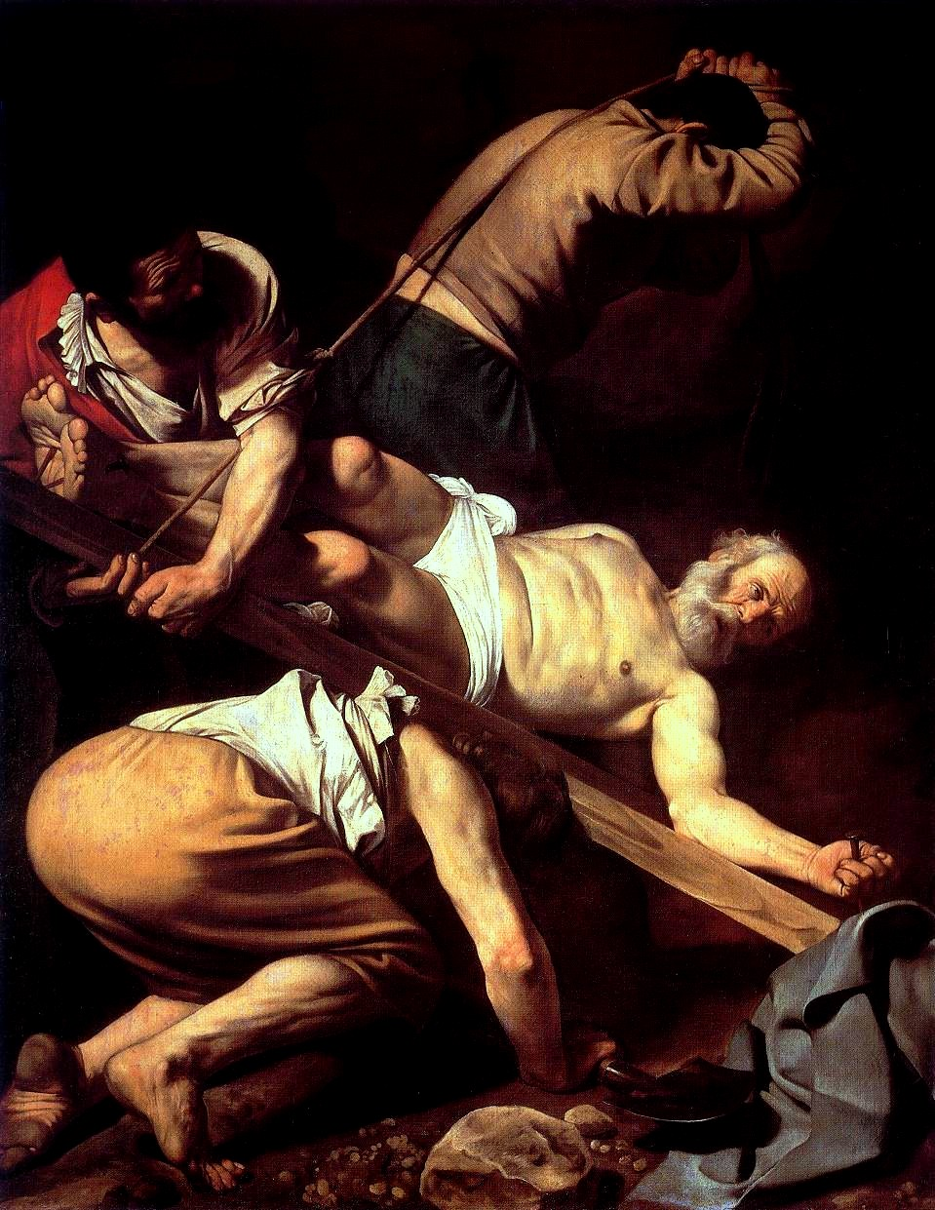

*Crocifissione di San Pietro di Caravaggio (1600-1601)*

# Baldacchino di San Pietro

Il Baldacchino di San Pietro è un'opera architettonica e scultorea realizzata dall'artista Gian Lorenzo Bernini nel XVII secolo. Si trova nella Basilica di San Pietro a Roma, in Italia, e serve come baldacchino sopra l'altare maggiore della chiesa.

Il Baldacchino di San Pietro è alto circa 29 metri ed è stato realizzato in marmo, bronzo e altri materiali preziosi. Si compone di quattro colonne a forma di spirale che sostengono una grande cupola. Le colonne sono ornate con figure scolpite che rappresentano santi e personaggi della Bibbia, mentre la cupola è decorata con angeli e altri elementi decorativi.

L'opera di Bernini è considerata un capolavoro del barocco italiano e un esempio dell'abilità dell'artista nel combinare architettura, scultura e decorazione in un'unica creazione. Il Baldacchino di San Pietro è anche un simbolo importante della Chiesa cattolica e viene spesso utilizzato come sfondo per eventi e cerimonie importanti all'interno della basilica.

Inoltre, il Baldacchino di San Pietro è uno dei luoghi più visitati della basilica di San Pietro e attrae ogni anno milioni di turisti da tutto il mondo. È una destinazione popolare per i pellegrini e un simbolo della storia e della cultura di Roma.

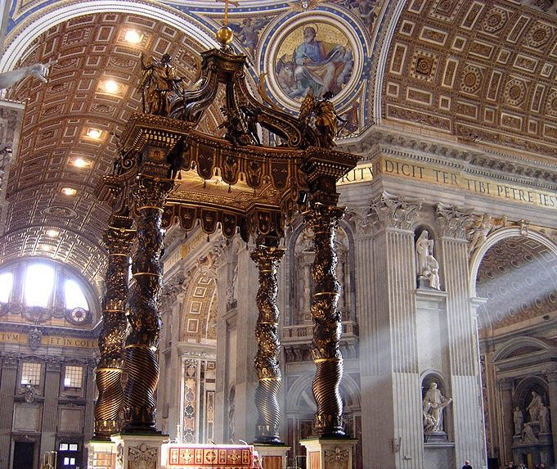

Baldacchino di San Pietro di Bernini (1624-1633)

Fonti:

<https://www.arteworld.it/crocifissione-di-san-pietro-caravaggio-analisi/>

<https://it.wikipedia.org/wiki/Baldacchino_di_San_Pietro>